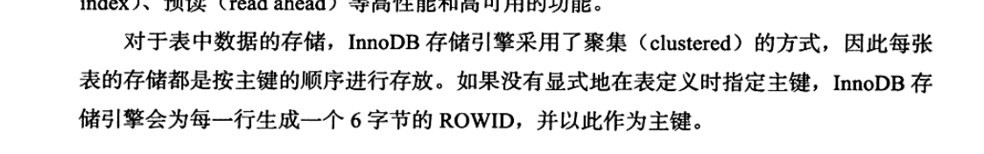

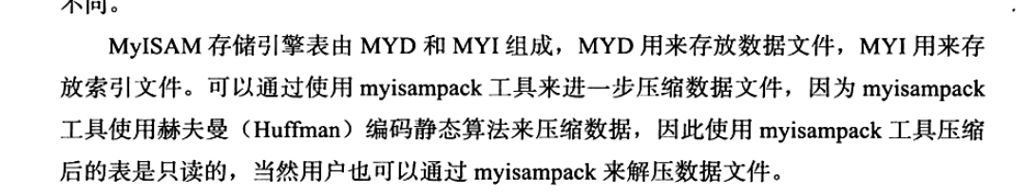

Mysql innodb页数据大小

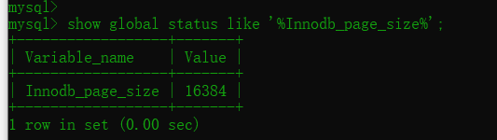

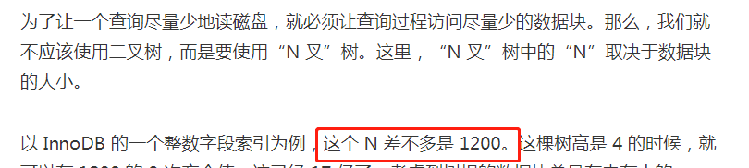

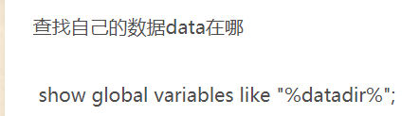

2019年7月3日09:09:29

查看表索引所占数据块的大小情况

SELECT

sum(stat_value) pages,

index_name,

sum(stat_value) * @@innodb_page_size size

FROM

mysql.innodb_index_stats

WHERE

table_name LIKE 't_wx'

AND database_name = 'lijin'

AND stat_description LIKE 'Number of pages in the index'

GROUP BY

index_name;

先安装ruby.然后gem install innodb_ruby。Ruby版本要大于2.0  
innodb_ruby innodb数据文件分析工具

基本使用

innodb_space -s ibdata1 -T lijin/t_wx space-indexes

lijin/t_wx 分别为数据库名和表名

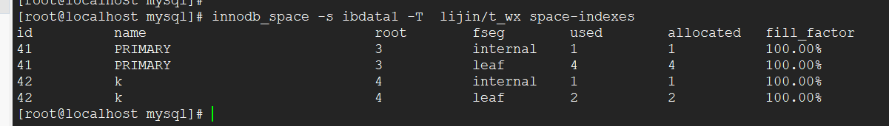

查看各索引情况。每页数据情况。

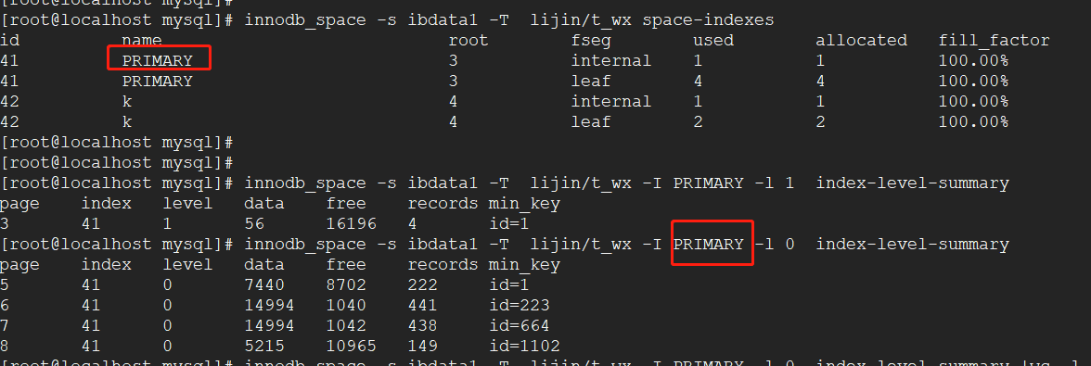

**22.2.1.6 Page Directory**

<https://dev.mysql.com/doc/internals/en/innodb-page-directory.html>

innodb_space -s ibdata1 -T lijin/t_wx space-index-pages-summary

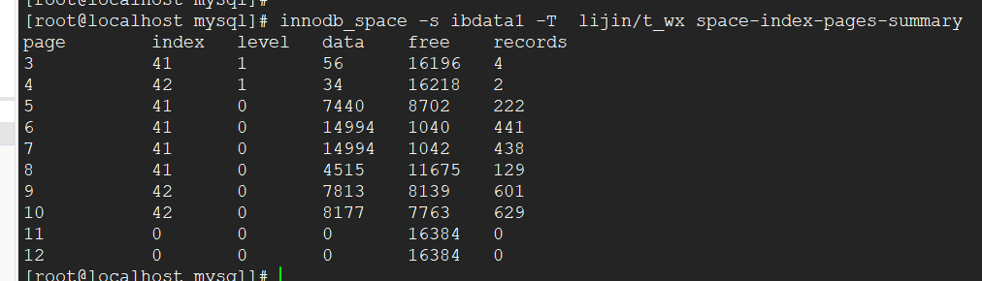

流程：

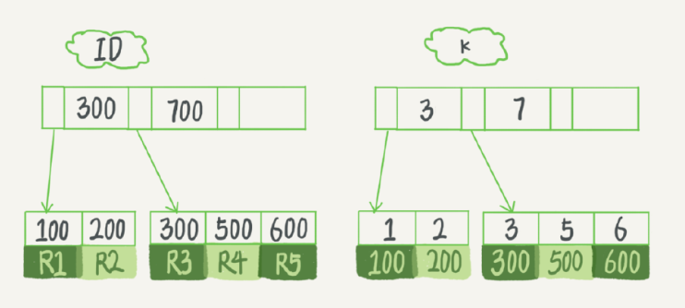

主键索引(primary key)和非主键索引(secondary key)

为什么是B+树？为什么不是B树？

主键索引和非主键索引真的如上图所示吗，有什么证据。

Innodb数据按页page存储，内部结构怎样？

建表：

CREATE TABLE `t_wx` (

`id` int(11) NOT NULL,

`k` int(11) NOT NULL,

`name` varchar(16) DEFAULT NULL,

PRIMARY KEY (`id`),

KEY `k` (`k`)

) ENGINE=InnoDB DEFAULT CHARSET=utf-8;

插入数据：

insert into t_wx(id,k,name)values(1,10,'a');

insert into t_wx(id,k,name)values(2,11,'a');

insert into t_wx(id,k,name)values(3,12,'a');

insert into t_wx(id,k,name)values(4,13,'a');

insert into t_wx(id,k,name)values(5,13,'a');

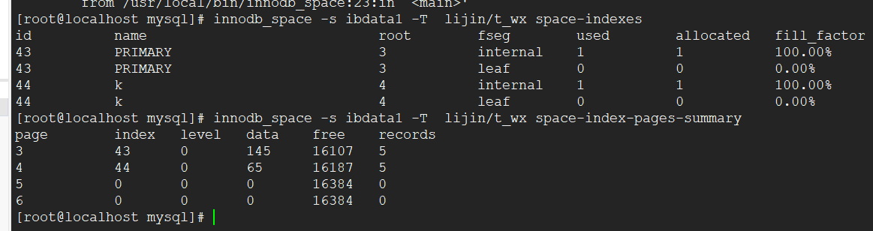

主键索引和非主键索引都只用到了一个数据页。当前的B+树就一个节点，没有子节点。

Page-3 数据大小为145 byte

Page-4 数据大小为 64 byte



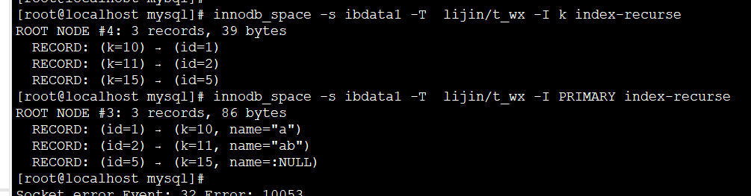

数据库页文件内部结构

innodb_space -s ibdata1 -T lijin/t_wx -p 3 page-dump

优秀项目：

# [Meituan-Dianping](https://github.com/Meituan-Dianping)/[SQLAdvisor](https://github.com/Meituan-Dianping/SQLAdvisor)

输入SQL，输出索引优化建议

<https://github.com/Meituan-Dianping/SQLAdvisor>  
[git@github.com:Meituan-Dianping/SQLAdvisor.git](mailto:git@github.com:Meituan-Dianping/SQLAdvisor.git)

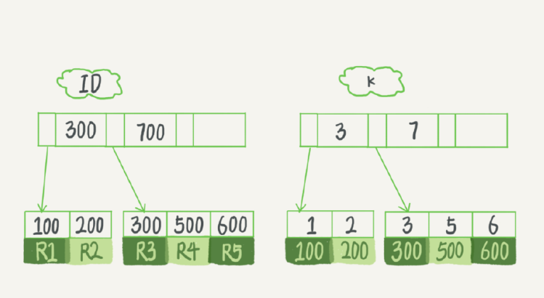

<https://mariadb.com/kb/en/library/building-the-best-index-for-a-given-select/>